附件4

深圳市人才一体化综合服务平台

学徒培训备案
系统操作手册
（单位申报）

深圳市人力资源和社会保障局
2020年04月

目 录

第一章 业务简介 3
第二章 系统登录地址与用户帐号 3
2.1 单位用户注册地址 3
2.2 深圳市人才一体化综合服务平台登录地址 3
第三章 单位申报 4
3.1 在线申办 4
3.2 业务申报 7
3.3 查看已申报业务 13

第一章 业务简介
已申请列入学徒培养计划的企业可向所在辖区人社部门提出学徒培训备案申请。具体流程如下：
- 单位申报：单位按要求填报信息，上传材料后提交到辖区人力资源部门；
- 业务权属部门受理、初审、复审、审批：业务权属部门在业务承诺时间内对申请人提交的业务进行受理、初审、复审、审批。
本文主要针对单位申报环节的系统操作进行说明。

第二章 系统登录地址与用户帐号

2.1 单位用户注册地址
深圳市人才一体化综合服务平台支持如下两种类型的用户，如果已注册其中一种，则可直接登录一体化系统。如果没有，请先注册用户。如果已经注册过，但是忘记用户名或密码，请在申请注册的系统中进行找回。
- 深圳人社局社会统一用户注册地址：
https://sipub.sz.gov.cn/suum/goLoginNew.do
- 广东省统一用户注册地址：
http://tyrztest.gd.gov.cn/tif/sso/static

2.2 深圳市人才一体化综合服务平台登录地址
https://hrsspub.sz.gov.cn/rcyth/website/#/login
如果已经注册的用户为深圳人社局社会统一用户，则可以直接输入账号和密码登录，如果是广东省统一用户，则点击【省政务服务网认证入口】，系统跳转到省登录入口登录后跳转到深圳市人才一体化系统。

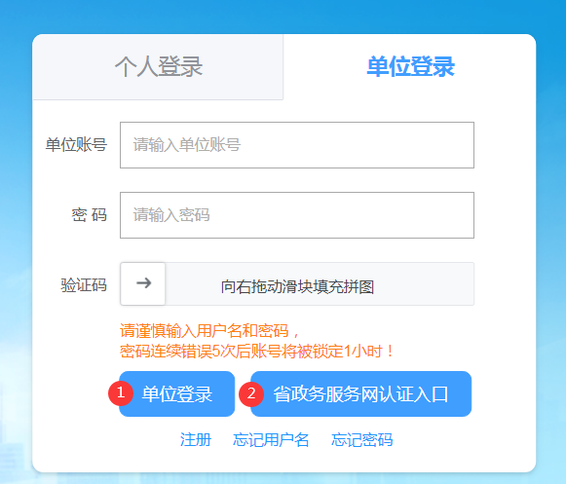

单位申报

3.1 在线申办
- 申请人登录系统后，按业务类型分类选择“技能补贴”，事项选择【学徒培训备案】，点击在线申办。
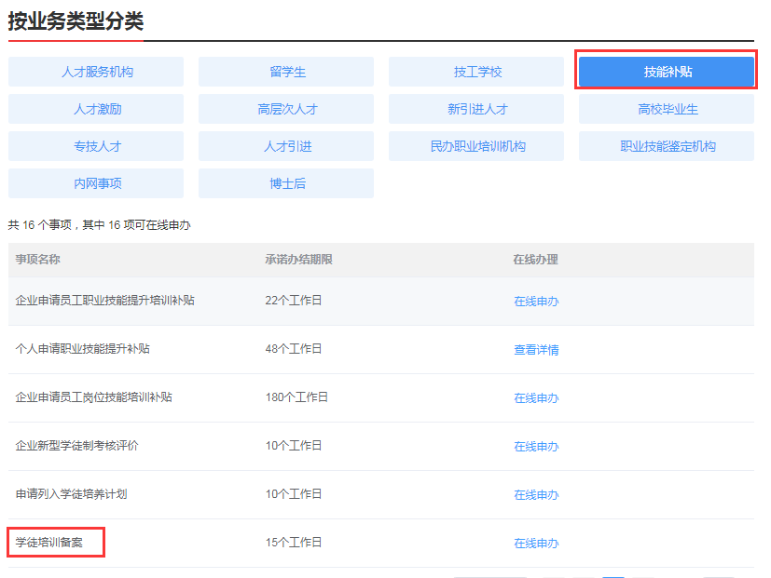
- 进入事项具体页面，可查看业务“申请条件”、“申报材料清单”、“经办人基本信息”。
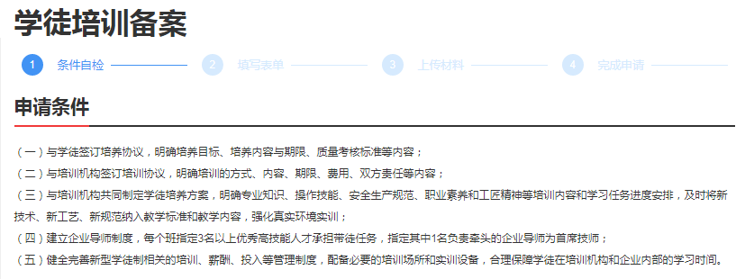
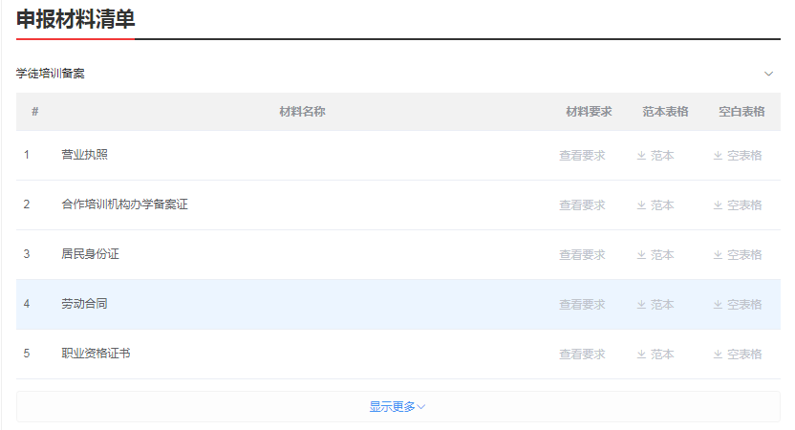
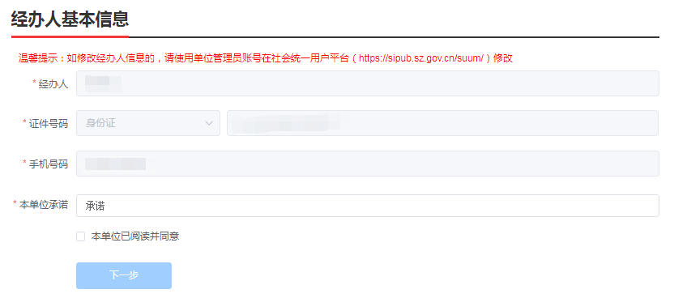
- 了解业务相关信息后，需要认真阅读承诺内容，并勾选“本单位已阅读并同意”申报承诺，单击【下一步】进行申报。
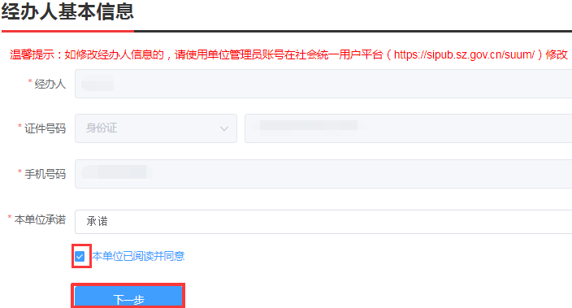

业务申报
1. 选择是否分支机构
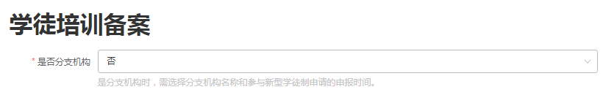
2. 【单位基本情况】信息填写
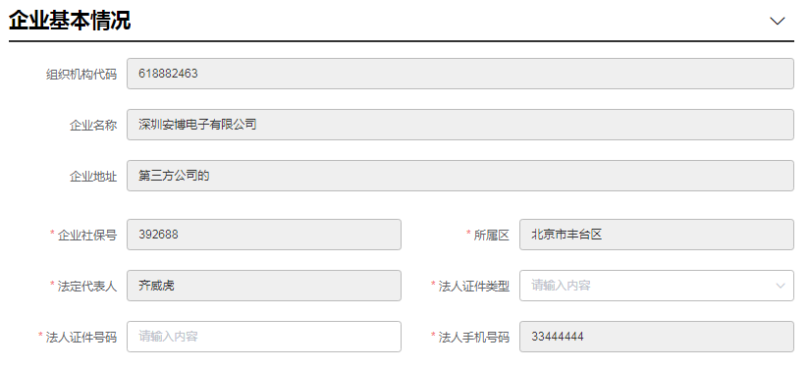
其中，灰色文本框为自动加载项，用户只需填写法人证件类型、证件号码即可。
3. 【企业导师情况】信息填写
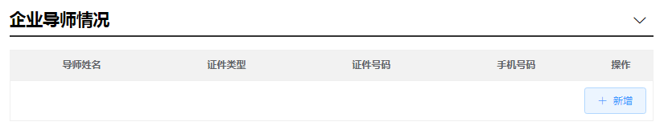
【新增】点击新增按钮，系统弹出新增导师信息界面。用户填写信息，点击保存即可。
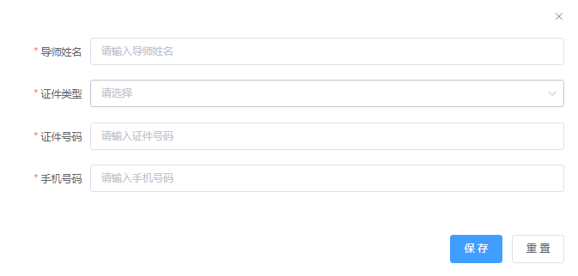
4. 【培训计划】信息填写
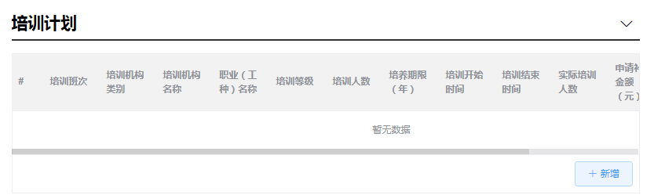
【新增】点击新增按钮，弹出培训计划信息新增界面。用户填写信息，点击保存即可。
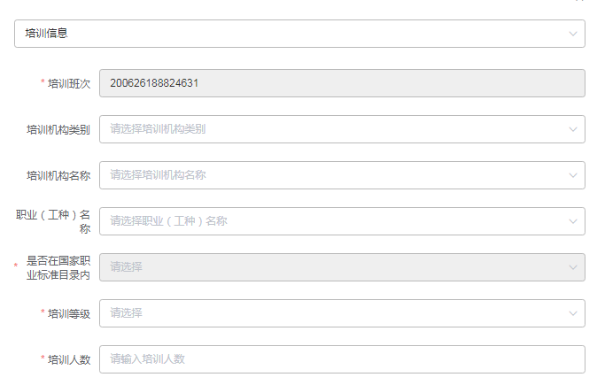
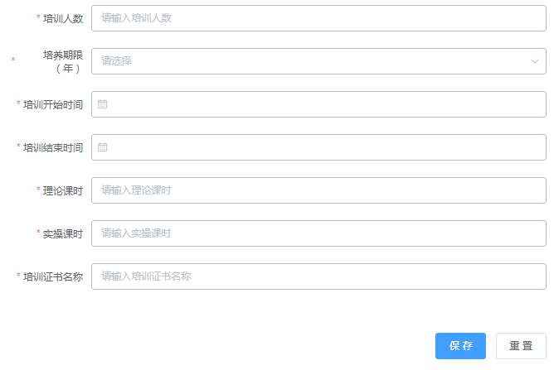
5. 【培训学员信息】导入
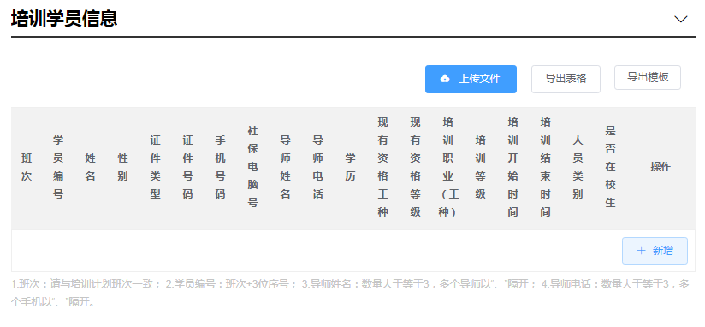
【导出模板】点击“导出模板”按钮，可下载学徒信息导入模板。
【上传文件】点击上传文件，将学徒信息的EXCEL文件导入系统。如果该人员不符合条件，系统会弹出提示信息。
注：1.班次：请与培训计划班次一致； 2.学员编号：班次+3位序号； 3.导师姓名：数量大于等于3，多个导师以“、”隔开； 4.导师电话：数量大于等于3，多个手机以“、”隔开。
6. 【培训补贴申请信息】
当用户导入培训学员后，系统自动计算该单位的培训补贴申请金额。
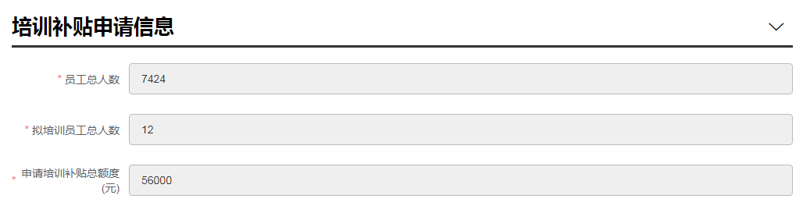
7. 【申报下一环节信息】填写
选择报送单位。
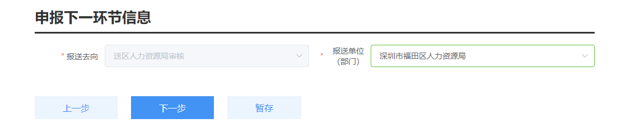
点击【下一步】，上传材料。
8. 【附件上传】
- 点击【上传附件】，弹出“附件共享”（即申报人在其他业务中曾有效使用过的附件信息，否则显示暂无数据）及“本地上传”，进行附件上传；其中，必须上传附件的项目会有红色“暂未上传”字样提醒，如不上传无法完成申报；除照片外请尽量上传PDF格式文件，每个附件大小不超过10M，较大文件可分割为多个附件上传，注意文件名需与填报的材料信息相对应（同一材料多个附件请在文件名体现关联，并用序号区别）。
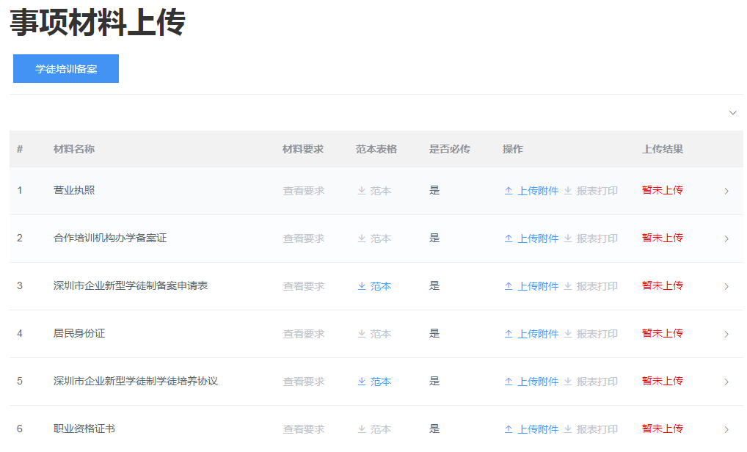

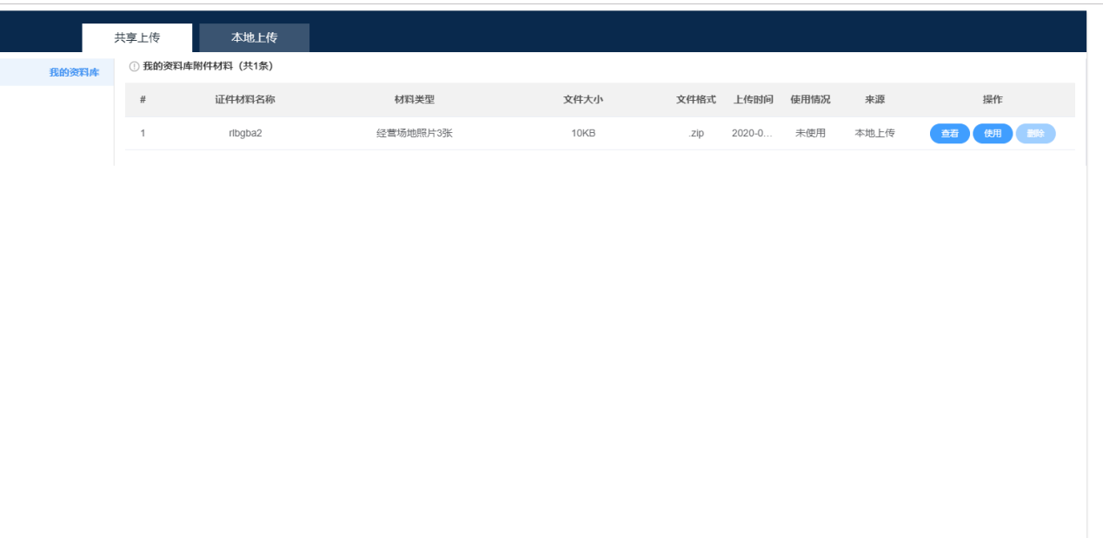
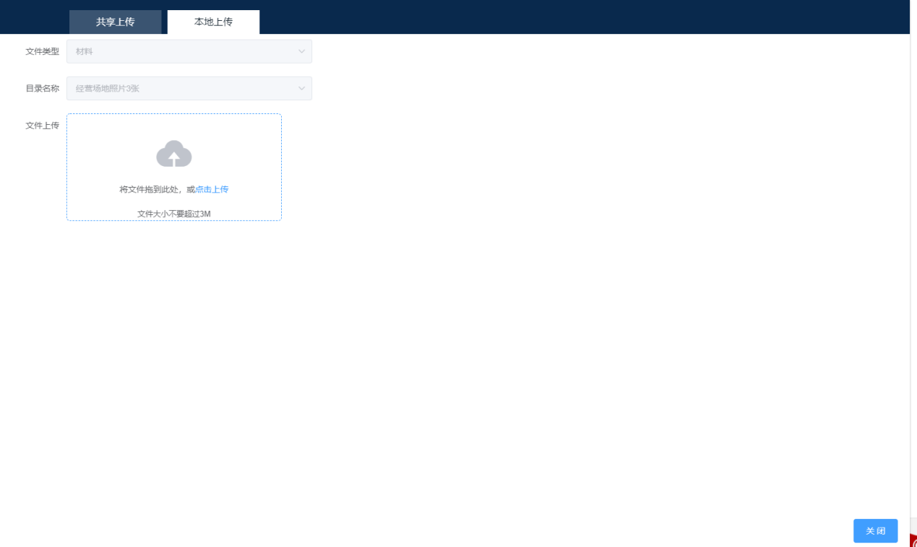

- 完成附件上传后点击【提交】，单位申报业务完成。

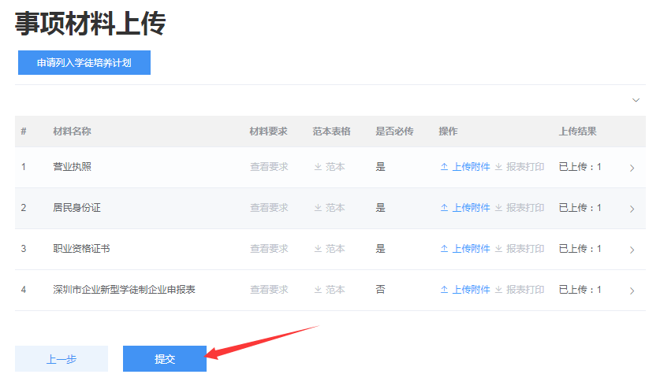
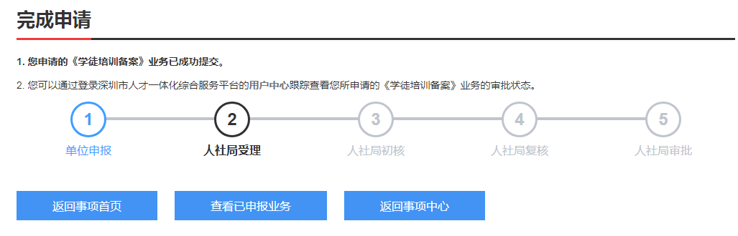

3.3 查看已申报业务
- 进入个人用户中心；单击右上角【用户中心】。
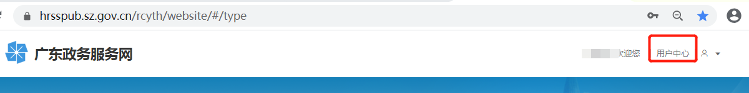
- 查看已申报业务或待申报业务；选择【单位事项】，点击进度，单击不同页签可查看不同状态业务及办理部门。

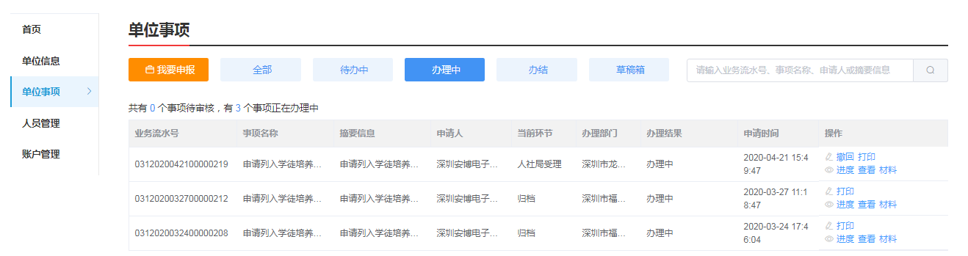
待办理：可编辑申报信息并提交；
办理中：业务已提交，业务信息不可编辑，可查看业务办理进度；
办结：可查看办理通过和办理不通过的业务信息；
草稿箱：业务信息还在填报中，未提交过。

